李式定理示例
例9.49：研究由方程
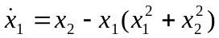
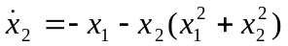
所描述的系统。很明显，原点(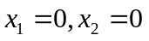)是唯一的一个平衡状态。试确定它的稳定性。
解：虚构一个正定的纯量函数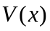为
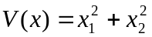
那么，对时间的导数
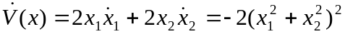
是负定的。所以按照定理，系统在原点处的平衡状态是渐近稳定的。
需要说明，关于李雅谱诺夫第二方法的稳定性判据只是充分条件，而不是必要条件。这里，我们虚构一个能量函数，令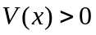，若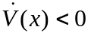，系统就是渐近稳定的；若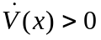，系统就是不稳定的，这个能量函数就可以算作李雅谱诺夫函数。如果虚构的能量函数都不满足上述定理假设的条件（例如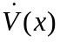是不定的），那么就不能确定系统的稳定性，因为很可能是还没有构成李雅谱诺夫函数。此时，一方面可以继续寻求合适的李雅谱诺夫函数，另一方面应考虑采用其它方法确定系统的稳定性。
例9.50：设系统的状态方程为
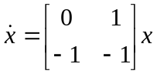
试判断其稳定性。
解：假设选择能量函数为
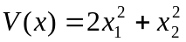
它是正定的，但是
是不定的，因而一时无法判断系统的稳定性。这时，可以继续寻找李雅谱诺夫函数。假设选
它是正定的，而
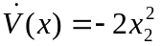 (9.142)
这是一个半负定标量函数，即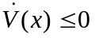。但是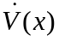不恒等于零，因为：对于
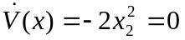
的和有
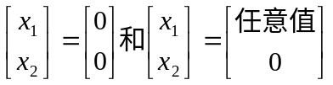
由状态方程有
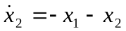
可知，只要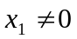，即使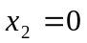，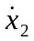也不会等于零。也即使说，在时，也不恒等于零，则式（9.142）不恒等于零。根据稳定性判据条件（3）可确定系统是渐近稳定的。因此，所选是李雅谱诺夫函数。假设选正定标量函数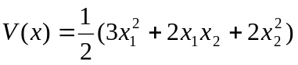，则有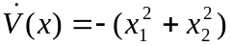，显然，系统是渐近稳定的，因此所选也是李雅谱诺夫函数。
上述例子表明，应用李雅谱诺夫第二方法确定系统稳定性的关键在于如何找到李雅谱诺夫函数，但是李雅谱诺夫稳定性理论并没有提供构造李雅谱诺夫函数的方法。另外，对于一个给定系统，如果存在李雅谱诺夫函数，它不是唯一的。要特别强调的是，李雅谱诺夫稳定条件仅为充分条件，不是必要条件。

